**DOCUMENTO DE REQUISITOS**

**BOLÃO WEB**

**Versão 1.1**

|  |  |
| --- | --- |
| Integrantes | RA |
| EVERTON RODRIGO DA SILVA | 54385 |
| GUILHERME GANASSIN | 61528 |
| MARCELO QUADRELLI PINHEIRO | 60933 |

INTRODUÇÃO

Objetivo do Documento

Escopo do Produto

DESCRIÇÃO GERAL DO PRODUTO

Interfaces com o Produto

Requisitos Funcionais

[RF001] Gerenciar cadastro de administradores

[RF002] Gerenciar cadastro de operadores

[RF003] Gerenciar cadastro de campeonatos

[RF004] Gerenciar cadastro de times

[RF005] Gerenciar cadastro de partidas

[RF006] Cadastrar novo usuário apostador

[RF007] Gerenciar cadastro de apostadores

[RF008] Gerenciar cadastro de palpite

[RF009] Cadastrar placar e distribuir pontos

[RF010] Ranking de apostadores

[RF011] Consulta fácil de palpites

Requisitos Não Funcionais

[NF001] Plataforma Web

Estudo de Viabilidade

Quanto às contribuições à empresa

Quanto à viabilidade econômica

Quanto à viabilidade técnica

Quanto à legalidade

Quanto às alternativas

Avaliação dos Riscos

Risco de projeto

Risco técnico

Modelo de Domínio ou Diagrama de Objetos de negócio

Diagrama de pacotes

Arquitetura de software

JSF

Hibernate

Diagrama da arquitetura de software

Modelo de casos de uso

Identificação e priorização dos casos de uso

Diagrama de Casos de Uso

Detalhamento dos Casos de Uso mais importantes

Modelo de Análise

Planejamento das Iterações

Diagrama de Classes de Projeto

# 1- **Introudução**

Este documento especifica os requisitos do **Bolão Web,** um sistema onde usuários poderão fazer apostas sobre o placar de jogos de futebol e time vencedor dos principais campeonatos de futebol do mundo. Esta documentação irá fornecer aos desenvolvedores as informações necessárias para o projeto e implementação, assim como para a realização dos testes e homologação da aplicação.

O Bolão Web será uma aplicação disponível na rede mundial de computadores (*internet*) através do endereço [***http://bolao.anguloweb.com.br***](http://bolao.anguloweb.com.br/), publicamente, através de um registro de usuário. O seu principal objetivo é angariar visibilidade e acessos ao domínio da empresa **AnguloWeb Soluções Para Internet Ltda.** na internet, promovendo engajamento e diversão com o bom e velho bolão, porém, de uma maneira inovadora através de um sistema web.

## 1.1- Objetivo do Documento

Este documento tem como público alvo todos os envolvidos no projeto, desde sua análise até a concepção, com o intuito de guiar a todos em direção a seu objetivo e, conseqüentemente, sua conclusão satisfatória.

## - Escopo do Produto

A Anguloweb é uma empresa de natureza *startup*, com foco no desenvolvimento de soluções web personalizadas e sob encomenda.

O objetivo do projeto é elevar a audiência de seu domínio na internet, gerando visibilidade e credibilidade à empresa, para alavancar o crescimento da mesma através da obtenção de novos clientes e projetos.

O projeto tem como foco a diversão, e com integração as redes sociais, pretendemos obter engajamento dos usuários, levando a um aumento exponencial dos novos registros e, consequentemente, dos acessos.

O objeto do projeto é a criação de uma plataforma web onde haja interação entre usuários através de um sistema de “Bolão”, onde usuários cadastrados podem palpitar sobre jogos de futebol previamente cadastrados, recebendo assim pontuações por seus acertos. Sua pontuação pode ser vista por um ranking dos melhores apostadores.

# **- DESCRIÇÃO GERAL DO PRODUTO**

## 2.1 Interfaces com o Produto

|  |  |
| --- | --- |
| **Ator** | **Descrição** |
| *Administrador* | *Usuário do sistema que deverá moderar e gerenciar os usuários e definir políticas de uso e pontuação das apostas.* |
| *Operador* | *Usuário do sistema que deverá manter os cadastros da aplicação atualizados e atender as solicitações dos usuários apostadores. A principal função do operador será atualizar o sistema com os dados das partidas de futebol disponíveis para aposta.* |
| *Apostador* | *Usuário final do sistema que fará as apostas do bolão e receberá pontos de acordo com seus resultados.* |

## - Requisitos Funcionais

### [RF001] Gerenciar cadastro de administradores

O sistema deverá permitir incluir, alterar, excluir, e consultar os usuários administradores. O cadastro deve conter um identificador único gerado pelo sistema, nome, e-mail e senha.

Obs.: Por padrão, já existe um usuário administrador cadastrado com o login Admin e senha padrão Admin

|  |  |  |  |  |  |  |
| --- | --- | --- | --- | --- | --- | --- |
| **Prioridade:** | **X** | Essencial |  | Importante |  | Desejável |
| **Ator(es):** | *Administrador* | | | | | |
| **Requisitos associados:** |  | | | | | |

### [RF002] Gerenciar cadastro de operadores

O sistema deverá permitir incluir, alterar, excluir, e consultar os usuários operadores. O cadastro deve conter um identificador único gerado pelo sistema, nome, e-mail e senha.

|  |  |  |  |  |  |  |
| --- | --- | --- | --- | --- | --- | --- |
| **Prioridade:** | **X** | Essencial |  | Importante |  | Desejável |
| **Ator(es):** | *Administrador* | | | | | |
| **Requisitos associados:** |  | | | | | |

### [RF003] Gerenciar cadastro de campeonatos

O sistema deverá permitir incluir, alterar, excluir, e consultar os campeonatos. O cadastro deve conter um identificador único gerado pelo sistema, nome, escopo (regional, estadual, nacional, continental ou mundial), data de início, data de fim, tipo (pontos ou mata-mata) e observações.

|  |  |  |  |  |  |  |
| --- | --- | --- | --- | --- | --- | --- |
| **Prioridade:** | **X** | Essencial |  | Importante |  | Desejável |
| **Ator(es):** | *Administrador, Operador* | | | | | |
| **Requisitos associados:** |  | | | | | |

### [RF004] Gerenciar cadastro de times

O sistema deverá permitir incluir, alterar, excluir, e consultar os times participantes de cada campeonato ou torneio. O cadastro deve conter um identificador único gerado pelo sistema, tipo (time ou seleção), nome e local de origem. O local de origem depende do campo tipo: Se for time, considera-se um campo composto por cidade, estado e país. Se for uma seleção, considera-se apenas o país.

|  |  |  |  |  |  |  |
| --- | --- | --- | --- | --- | --- | --- |
| **Prioridade:** | **X** | Essencial |  | Importante |  | Desejável |
| **Ator(es):** | *Administrador, Operador* | | | | | |
| **Requisitos associados:** |  | | | | | |

### [RF005] Gerenciar cadastro de partidas

O sistema deverá permitir incluir, alterar, excluir, e consultar as partidas. O cadastro deve conter um identificador único gerado pelo sistema, o identificador de ambos os times, a data e hora da partida e a quantidade de gols marcados por cada time.

|  |  |  |  |  |  |  |
| --- | --- | --- | --- | --- | --- | --- |
| **Prioridade:** | **X** | Essencial |  | Importante |  | Desejável |
| **Ator(es):** | *Administrador, Operador* | | | | | |
| **Requisitos associados:** | *[RF004]* | | | | | |

### 

### [RF006] Cadastrar novo usuário apostador

O sistema deverá permitir o cadastro de novos usuários apostadores em sua página inicial através de preenchimento manual de formulário web. O cadastro deve conter um identificador único gerado pelo sistema, nome, sobrenome, apelido, e-mail, data de nascimento, senha e foto.

|  |  |  |  |  |  |  |
| --- | --- | --- | --- | --- | --- | --- |
| **Prioridade:** | **X** | Essencial |  | Importante |  | Desejável |
| **Ator(es):** | *Apostador* | | | | | |
| **Requisitos associados:** |  | | | | | |

### 

### [RF007] Gerenciar cadastro de apostadores

O sistema deverá permitir que o apostador, desde que esteja logado, exclua ou altere os dados de sua conta.

|  |  |  |  |  |  |  |
| --- | --- | --- | --- | --- | --- | --- |
| **Prioridade:** | **X** | Essencial |  | Importante |  | Desejável |
| **Ator(es):** | *Apostador* | | | | | |
| **Requisitos associados:** |  | | | | | |

### 

### [RF008] Gerenciar cadastro de palpite

O sistema deverá permitir o apostador incluir, alterar, excluir, e consultar seus palpites de resultado para cada jogo. A alteração e exclusão podem ser feitas até o momento de início do jogo.

|  |  |  |  |  |  |  |
| --- | --- | --- | --- | --- | --- | --- |
| **Prioridade:** | **X** | Essencial |  | Importante |  | Desejável |
| **Ator(es):** | *Apostador* | | | | | |
| **Requisitos associados:** |  | | | | | |

### [RF009] Cadastrar placar e distribuir pontos

Ao fim de cada partida, os usuários operadores serão responsáveis em registrar o resultado do jogo, e ao salvar o sistema deverá processar esse resultado e distribuir os pontos aos apostadores que deram um palpite em determinada partida. O apostador recebe dois pontos caso acerte o placar exato e um ponto caso acerte o time vencedor.

|  |  |  |  |  |  |  |
| --- | --- | --- | --- | --- | --- | --- |
| **Prioridade:** | **X** | Essencial |  | Importante |  | Desejável |
| **Ator(es):** | *Operador* | | | | | |
| **Requisitos associados:** |  | | | | | |

### [RF010] Ranking de apostadores

O sistema deverá disponibilizar de forma pública uma página com o ranking dos apostadores classificado em ordem da quantidade de pontos de forma decrescente. A página deve conter a classificação, nome e quantidade de pontos de cada apostador. Caso o apostador esteja logado, a posição dele deve estar destacada.

|  |  |  |  |  |  |  |
| --- | --- | --- | --- | --- | --- | --- |
| **Prioridade:** | **X** | Essencial |  | Importante |  | Desejável |
| **Ator(es):** | *Administrador* | | | | | |
| **Requisitos associados:** |  | | | | | |

### 

### [RF011] Consulta fácil de palpites

O sistema deverá possuir uma tela inicial para o apostador constando seus palpites, os resultados dos jogos já realizados, dados de registro, posição no ranking e quantidade de pontos.

|  |  |  |  |  |  |  |
| --- | --- | --- | --- | --- | --- | --- |
| **Prioridade:** |  | Essencial | **X** | Importante |  | Desejável |
| **Ator(es):** | *Apostador* | | | | | |
| **Requisitos associados:** | RF008 | | | | | |

## - Requisitos Não Funcionais

### [NF001] Plataforma Web

O sistema deverá ser implantado em plataforma web, para que seja possível acesso de qualquer lugar, sem a necessidade de instalação do software e também através de dispositivos móveis.

|  |  |  |  |  |  |  |
| --- | --- | --- | --- | --- | --- | --- |
| **Prioridade:** | **X** | Essencial |  | Importante |  | Desejável |
| **Ator(es):** |  | | | | | |

# **- Estudo de Viabilidade**

## - Quanto às contribuições à empresa

O projeto visa, para o cliente, gerar visibilidade ao seu domínio, um crescente em termos de usuários e credibilidade perante aos mesmos. Visando também garantir futuros novos clientes e projetos. Pois a partir do objetivo traçado, o usuário final poderá interagir e, muitas vezes, se informar sobre o esporte predileto da maioria dos brasileiros, o futebol.

## - Quanto à viabilidade econômica

O projeto acaba por ter um custo relativamente baixo, pois é feito através de um sistema web, deixando de lado problemas mais custosos e físicos. Ressaltando que mesmo por tal motivo ainda há custos tal qual: recursos humanos, manutenção.

## - Quanto a viabilidade técnica

A tecnologia atual oferece uma gama de recursos que podem contribuir com a construção do projeto. Estamos em um momento que está sendo muito discutido desenvolvimento web, armazenamento em nuvem e tantos outros assuntos relativos ao tema.

Em relação a alguma restrição de custo de processamento, cremos que não haverá maiores problemas, no nosso entendimento os requisitos para o uso do sistema, em termos de hardware e estrutura, estão dentro da faixa de preço e processamento que o mercado brasileiro oferece - necessitando apenas acesso à internet e um navegador web.

A questão do prazo é um ponto importante, pois como campeonatos e demais torneios geralmente são eventos com data estabelecida, existe um prazo válido para a entrega do projeto. Mas considerando as necessidades e o tempo hábil, cremos que o tempo é suficiente.

## - Quanto à legalidade

O projeto é baseado em um sistema de palpites, que não visa lucro direto ao cliente ou, de forma alguma, prejuízo ao usuário. Tratando-se apenas de uma opção de descontração e informação. Em nenhum momento foi constatada alguma infração ou ilegalidade em tempo de desenvolvimento do projeto.

## - Quanto às alternativas

O desenvolvimento web nos oferece muitas possibilidades, dentre a que mais se destacou durante o estudo foi a linguagem JAVA, pois ela nos oferece codificação no servidor, um ponto importante para o desenvolvimento que visamos. Revisados todos os nossos fatores que colocamos em consideração, chegamos a decisão em usar esta tecnologia, em um SGBD MySQL. A escolha se deu devido à familiaridade entre os desenvolvedores do projeto, por não ser um projeto de grande porte, oferecer mais rapidez em seu desenvolvimento, entre outros fatores menos específicos.

# **- Avaliação dos Riscos**

## - Risco de projeto

* Falta de tempo, uma vez que somos todos universitários e trabalharemos no contra turno.
* Como os nossos usuários são pessoas aleatórias, não temos como fazer um estudo muito aproximado do que irá agradá-lo e a falta desse estudo poderá gerar uma constante mudança no escopo do projeto.

## - Risco técnico

* Falta de informação, caso aconteça de não conseguirmos informações com tempo suficiente para cadastrar os jogos no Bolão WEB e os apostadores fazerem suas apostas.

# **5-Modelo de Domínio ou Diagrama de Objetos de negócio**

# **6 - Diagrama de pacotes**

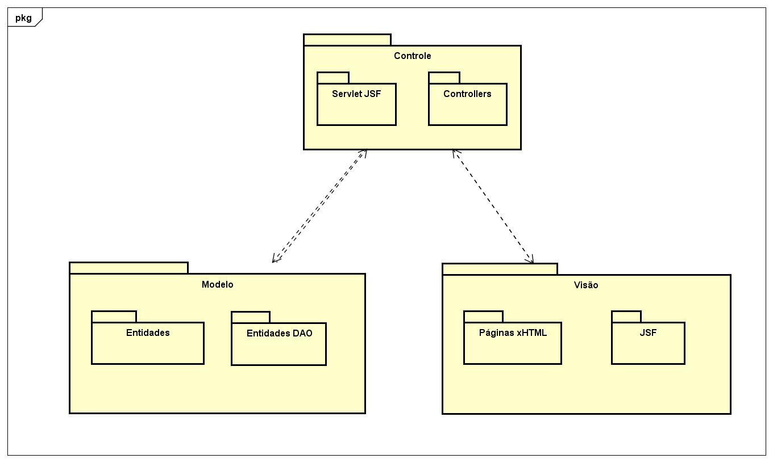

# 7-**Arquitetura de software**

Definimos que o tipo de arquitetura de sistema que utilizaremos para o desenvolvimento do sistema web é o MVC. Onde especificamos que:

**Camada de Apresentação:** Será a camada responsável com a interação com o usuário, a partir de um navegador. Responsável pela entrada de dados, requisitar os serviços ao controle e apresentar os resultados;

**Camada de Aplicação:** Será a responsável em definir e realizar as chamadas de método dentro da aplicação, fazer o controle dos dados recebidos da camada de apresentação e se comunicar com a classe de persistência quando solicitado algum dado presente nesta.

**Camada de Persistência:** Será a responsável em armazenar as regras de negócio e os dados recebidos da camada de aplicação.

**7.1 - Diagrama da Arquitetura de Software**

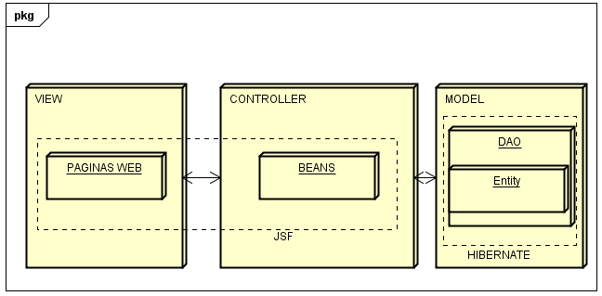

8. **Frameworks**

## 8.1-JSF

O JavaServer Faces (JSF) é uma tecnologia que nos permite criar aplicações Java para Web utilizando componentes visuais pré-prontos, de forma que o desenvolvedor não se preocupe com o Javascript e HTML, o que define o JSF como um framework. Basta adicionar os componentes que forem necessários ao projeto e eles serão renderizados e exibidos em formato HTML.

Com a característica stateful podemos criar formulários de várias páginas e navegar nos vários passos dos componentes com o estado das telas sendo mantidos automaticamente.

A separação de camadas de apresentação e de aplicação também é uma característica muito marcante da arquitetura do JSF. Pensando no modelo MVC, o JSF possui uma camada de visualização bem separada do conjunto de classes de modelo.

O JSF ainda tem a vantagem de ser uma especificação do Java EE, isto é, todo servidor de aplicações Java tem que vir com uma implementação dela e há diversas outras disponíveis.

Em nosso projeto, o JSF será usado na construção de toda a interface gráfica de interação com o usuário, a utilização deste framework visa a maior eficiência nesta fase da implementação e o principal objetivo é a diminuição do tempo gasto na implementação da interface gráfica.

O JSF irá fazer o mapeamento das páginas xhtml, recebendo as ações pretendidas pelo usuário do sistema, enviando as mesmas para as classes BEANs (responsável pela integração com as classes de persistência) também mapeadas pelo mesmo.

## 8.2-Hibernate

O Hibernate é um framework para o mapeamento objeto-relacional. Este framework facilita o mapeamento dos atributos entre uma base tradicional de dados relacionais e o modelo objeto de uma aplicação, mediante o uso de arquivos (XML) ou anotações.

O objetivo do Hibernate é diminuir a complexidade entre os programas Java, baseado no modelo orientado a objeto, que precisam trabalhar com um banco de dados do modelo relacional. Em especial, no desenvolvimento de consultas e atualizações dos dados.

Sua principal característica é a transformação das classes em Java para tabelas de dados (e dos tipos de dados Java para os da SQL). O Hibernate gera as chamadas SQL e libera o desenvolvedor do trabalho manual da conversão dos dados resultante, mantendo o programa portável para quaisquer bancos de dados SQL, porém causando um pequeno aumento no tempo de execução.

Em nosso sistema o Hibernate será utilizado para gerenciar o acesso às informações contidas no banco de dados composto pelas classes de modelo.

O Hibernate, conforme o padrão de projeto Singleton, fará a instanciação única das classes, gerando um “canal” de acesso ao banco de dados.

# - **Modelo de casos de uso**

## - Identificação e priorização dos casos de uso

Casos de uso priorizados de forma ordinal:

1. USE CASE<gerenciar cadastro de administradores> - Everton
2. USE CASE<gerenciar cadastro de operadores> - Guilherme
3. USE CASE<gerenciar cadastro de campeonatos> - Marcelo
4. USE CASE<gerenciar cadastro de times> - Marcelo
5. USE CASE<gerenciar cadastro de partidas> - Everton
6. USE CASE<gerenciar cadastro de apostador> - Guilherme
7. USE CASE<gerenciar cadastro de palpite> - Marcelo
8. USE CASE<processar resultados e distribuir pontos> - Everton
9. USE CASE<consultar ranking de apostadores> - Guilherme
10. USE CASE<consulta fácil de palpites> - Marcelo

## 9. 2 - Diagrama de Casos de Uso

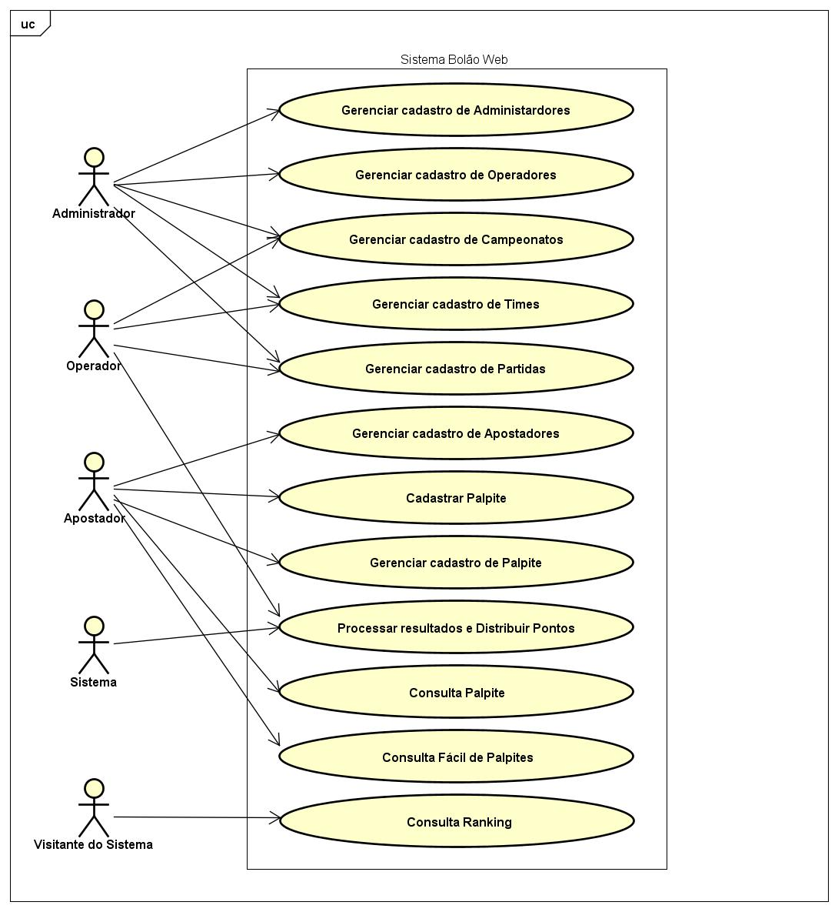

## - Detalhamento dos Casos de Uso mais importantes

* **USE CASE<gerenciar cadastro de administradores> - Everton**

**Objetivo:**

Permitir ao usuário administrador incluir, alterar, excluir, e consultar outros usuários administradores.

**Pré-condições:**

O usuário deve estar logado no sistema e possuir permissão de administrador.

**Iniciado por:**

Usuário administrador devidamente logado no sistema, com a intenção de incluir, alterar, excluir ou consultar outros usuários administradores.

**Fluxo principal:**

1. O usuário acessa a opção de gestão de administradores.

2. O sistema abre a tela com as opções de gerenciamento.

3. O usuário seleciona a opção para incluir novo usuário.

4. O sistema exibe o formulário de cadastro.

5. O usuário informa o nome, e-mail e senha do novo usuário e seleciona a opção para gravação do novo usuário.

6. O sistema gera o identificador do usuário

7. O sistema salva as informações no banco de dados.

8. O sistema exibe uma mensagem informando o sucesso da operação e que vai enviar uma mensagem de confirmação de registro para o e-mail informado.

9. O sistema envia uma mensagem de confirmação de registro para o e-mail informado.

10. O usuário recebe o e-mail e acessa o link de confirmação.

11. O sistema atualiza o usuário como ativo e mostra uma mensagem informando o sucesso da operação.

**Fluxo alternativo: Alterar usuário administrador**

No item 3, caso o usuário selecione a opção de alterar um usuário, é executado o fluxo alternativo de consulta, e ao fim, a execução volta para o item 4, porém, com todos os dados já previamente preenchidos para edição. Não é executado o item 6.

**Fluxo alternativo: Excluir usuário administrador**

No item 3, caso o usuário selecione a opção de excluir um usuário, é executado o fluxo alternativo de consulta, e ao fim, a execução volta para o item 4, porém com todos os dados já previamente preenchidos e com uma mensagem de confirmação exclusão. Após isso, é executado o passo 8.

**Fluxo alternativo: Consultar usuário administrador**

No item 3, caso o usuário selecione a opção de consultar um usuário, é exibido um diálogo solicitando o campo para ser pesquisado (id, nome ou e-mail) e o valor a ser pesquisado. Ao fim, a execução volta para o item 4, porém com todos os dados já previamente preenchidos e opções para o usuário alterar ou excluir o usuário.

**Fluxo alternativo: E-mail duplicado ou inválido**

Ao fim do item 5, caso o sistema identifique que o e-mail informado já existe, está em branco ou é inválido, deve ser exibida uma mensagem de erro e abortado o processo. A execução retorna para o item 5.

**Fluxo alternativo: Excluir o último, ou o próprio usuário administrador**

No fluxo alternativo de exclusão, caso o sistema identifique que o usuário que será excluído é o ultimo do sistema, ou seja, o próprio executor do processo. Deve ser exibida uma mensagem de erro e abortado o processo. A execução retorna para o item 5.

**Pós-condições:**

Um usuário administrador foi criado, excluído, alterado ou consultado caso o usuário não tenha abortado o processo.

* **USE CASE<gerenciar cadastro de operadores> - Guilherme**

**Objetivo:**

Permite o gerenciamento e manipulação (incluir, alterar e consultar) de usuários responsáveis pela alimentação das informações operacionais do sistema. Estas informações operacionais são pertinentes ao lançamento de resultados, gerenciamento de times, gerenciamento de partidas, gerenciamento de campeonatos e processamento de apostas.

**Pré-condições:**

O usuário deve estar logado no sistema e possuir permissão de administrador.

**Iniciado por:**

Qualquer usuário administrador no intuito de efetuar uma inclusão, alteração ou consulta por usuários operacionais.

**Fluxo principal:**

1. O usuário administrador acessa a opção de controle de usuários operacionais;

1. O sistema mostra a tela para escolha da rotina que será;

2. O usuário escolhe a opção para inclusão de novo usuário operacional;

3. O sistema mostra o formulário de inclusão de novo usuário operacional;

4. O usuário informa os dados de inclusão de novo usuário, com atenção especial aos atributos obrigatórios;

5. O sistema valida a corretude dos atributos, e verifica o preenchimento dos atributos obrigatórios;

6. O sistema grava as informações na devida tabela do BD;

7. O sistema retorna uma mensagem para a tela do usuário administrador confirmando a operação.

8. O sistema envia uma mensagem para o e-mail cadastrado informando as credenciais (login e senha) de usuário operador.

9. O sistema solicitará alteração de senha no primeiro acesso do usuário operador;

10. O usuário operador insere uma nova senha e confirma a operação;

11. O sistema envia uma mensagem para a tela do usuário operador informando o sucesso da operação e atualiza o usuário como ativo.

**Fluxo alternativo: Alteração de usuário operacional**

No item 2, caso o usuário escolha a opção Alteração, o usuário administrador deverá poder buscar o usuário operador já cadastrado para fazer a alteração. O sistema deverá carregar no formulário de inscrição os dados do usuário operador desejado e o fluxo é continuado a partir do item 4.

**Fluxo alternativo: Consulta de usuário operacional**

No item 2, caso o usuário escolha a opção Consulta, o usuário administrador deverá poder buscar os dados do usuário operador somente para visualização. É mostrada numa tela todos os dados do usuário operador somente para consulta e o fluxo é interrompido.

**Fluxo alternativo: Validação de atributos**

É comum ocorrer problemas de validação de formulários e falta de preenchimento de atributos obrigatórios. No processamento do item 6, caso o sistema encontre qualquer empecilho, o sistema exibe uma mensagem de erro e informa quais atributos devem ser revistos. O fluxo só é retomado após a aprovação do item 6.

**Pós-condições:**

Um usuário administrador deve ser criado e estar devidamente ativo.

* **USE CASE<gerenciar cadastro de campeonatos> - Marcelo**

**Objetivo:**

O sistema deverá permitir incluir, alterar, excluir, e consultar os campeonatos através da página do Bolão. O cadastro deve conter um identificador único gerado pelo sistema, nome, escopo (regional, estadual, nacional, continental ou mundial), data de início, data de fim, tipo (pontos ou mata mata) e observações.

**Pré-Condições:**

O cadastramento e demais gerenciamento de Campeonato é uma atividade exclusiva para usuários Administradores ou Operadores.

**Iniciado Por:**

O Administrador ou o Operador, que estiver designado a cadastrar os campeonatos, fará o cadastro manualmente através do site.

**Fluxo principal:**

1. O usuário acessa a página iniciado do sistema, o site do Bolão.

2. O usuário seleciona a opção de cadastrar campeonato

3. O sistema apresenta um formulário de cadastramento

4. O usuário preenche o formulário de campeonato e submete o formulário

5. O sistema valida os dados cadastrais

6. O sistema reapresenta os dados ao usuário e pede confirmação

7. O usuário confirma os dados

8. O sistema efetua a inclusão dos dados informados no cadastro de campeonato

9. O sistema agradece o cadastramento e convida o usuário a cadastrar um novo campeonato.

**Fluxo alternativo: Corrigir dados cadastrais**

No item 5, o sistema ao validar os dados cadastrais, detecta que alguns dados considerados como obrigatórios não foram preenchidos ou que dados foram preenchidos incorretamente.

5a. O sistema reapresenta os dados cadastrais indicando o(s) erro(s)

5b O usuário corrige o(s) erro(s) cadastrais

Retorna ao fluxo principal no item 6

**Fluxo alternativo: Cancelar operação**

Nos itens 2 ou 4 ou 7, o usuário cancela a operação. O sistema retorna à página inicial do sistema.

**Fluxo alternativo: Exceder tempo**

No item 7, caso o usuário não confirme os dados e fique mais de 10 minutos inativo, a operação é cancelada pelo sistema. Nesse caso o sistema retorna à sua página inicial.

**Pós-condições:**

O campeonato foi cadastrado no sistema ou o sistema exibiu a sua página inicial, por cancelamento da operação.

* **USE CASE<gerenciar cadastro de times> - Marcelo**

**Objetivo:**

Permitir ao usuário realizar a inscrição, alteração, excluir e consultar as esquipes no sistema.

**Pré-Condições:**

Usuário logado no sistema e com permissões ao nível operacional ou de administrador.

**Iniciado Por:**

Usuário com nível de permissão devidamente logado no sistema, com a intenção de incluir, alterar, excluir ou consultar as equipes no sistema.

**Fluxo principal:**

1. O usuário seleciona a opção de gerenciamento de times;

2. O sistema abre a tela com as opções incluir, alterar, excluir e consultar as equipes;

3. O usuário seleciona a opção para inserir, alterar ou excluir um time no sistema;

4. O sistema retorna ao usuário uma tela de formulário para inserção, alteração ou exclusão;

5. O usuário informa que tipo de equipe será inclusa, alterada ou excluída, se clube ou federação (país);

6. O usuário informa o nome, dados de origem da equipe e seleciona a opção para gravação no sistema;

7. O sistema gera o identificador do time inscrito, caso inclusão, ou gera “decremento” do identificador, caso exclusão;

8. O sistema salva as informações no banco de dados;

9. O sistema exibe uma mensagem de confirmação da operação.

**Fluxo alternativo: Cancelar cadastro.**

Em qualquer momento, o usuário pode cancelar o cadastro da equipe, com o sistema retornando ao início do formulário com os campos vazios.

**Fluxo alternativo: Dados da equipe**

No item seis, o sistema ao validar encontra uma inconsistência, sendo um dado inválido, time já inserido ou a falte de um campo requerido.

**Pós-condições:**

Um time foi criado, excluído, alterado ou consultado caso o usuário não tenha abortado o processo.

* **USE CASE<gerenciar cadastro de partidas> - Everton**

**Objetivo:**

Permitir ao usuário administrador ou operador incluir, alterar, excluir, e consultar as partidas.

**Pré-condições:**

O usuário deve estar logado no sistema, deve existir ao menos um campeonato cadastrado e ao menos dois times cadastrados.

**Iniciado por:**

Usuário administrador ou operador com a intenção de incluir, alterar, excluir ou consultar as partidas.

**Fluxo principal:**

1. O usuário acessa a opção de gestão de partidas.

2. O sistema abre a tela com as opções incluir, alterar, excluir e consultar partidas.

3. O usuário seleciona a opção para incluir nova partida.

4. O sistema exibe o formulário de cadastro.

5. O usuário seleciona o campeonato na qual a partida faz parte, o time da casa e o time visitante, a data e hora da partida.

6. O sistema gera o identificador da partida.

7. O sistema salva as informações no banco de dados.

8. O sistema exibe uma mensagem informando o sucesso da operação.

Fluxo alternativo: Alterar partida

No item 3, caso o usuário selecione a opção de alterar uma, é executado o fluxo alternativo de consulta, e ao fim, a execução volta para o item 4, porém, com todos os dados já previamente preenchidos para edição. Não é executado o item 6.

**Fluxo alternativo: Excluir partida**

No item 3, caso o usuário selecione a opção de excluir uma partida, é executado o fluxo alternativo de consulta, e ao fim, a execução volta para o item 4, porém com todos os dados já previamente preenchidos e com uma mensagem de confirmação exclusão. Após isso, caso a partida não possua nenhum palpite vinculado, é executado o passo 8.

**Fluxo alternativo: Consultar partida**

No item 3, caso o usuário selecione a opção de consultar uma partida, é exibido um diálogo solicitando o campo para ser pesquisado (id, nome do time visitante, nome do time da casa, nome de ambos os times, data e hora da partida) e o valor a ser pesquisado. Ao fim, a execução volta para o item 4, porém com todos os dados já previamente preenchidos e opções para o usuário alterar ou excluir o registro.

**Fluxo alternativo: Data e hora da partida são inferiores a atual**

Antes do item 7, caso o sistema identifique que a data e hora da partida são menor que a atual (partida já ocorreu), o sistema deve obrigar o usuário a informar o placar do hoje antes de salvar o registro.

**Pós-condições:**

Uma partida foi criada, excluída, alterada ou consultada caso o usuário não tenha abortado o processo.

* **USE CASE<gerenciar cadastro de apostador> - Guilherme**

**Objetivo:**

O sistema deverá permitir que um apostador altere ou exclua os dados de sua conta sempre que estiver logado.

**Pré-Condições:**

O usuário deve estar logado.

**Iniciado Por:**

O Apostador, quando necessário, através do site do Bolão.

**Fluxo principal:**

1. O usuário acessa a página iniciado do sistema, o site do Bolão.

2. O usuário seleciona a opção de gerenciar cadastro de apostador

3. O sistema apresenta um formulário com as informações do usuário

4. O usuário altera ou exclui os dados

5. O sistema valida a alteração/exclusão dos dados

6. O sistema reapresenta os dados ao usuário e pede confirmação

7. O usuário confirma a alteração/exclusão

8. O sistema efetua a alteração/exclusão dos dados do usuário

9. O sistema agradece a atualização dos dados e volta à página inicial do sistema

**Fluxo alternativo: Corrigir dados**

No item 5, o sistema ao validar os dados, detecta que alguns dados considerados como obrigatórios não foram preenchidos ou que dados foram preenchidos incorretamente.

5a. O sistema reapresenta os dados indicando o(s) erro(s)

5b O usuário corrige o(s) erro(s)

Retorna ao fluxo principal no item 6

**Fluxo alternativo: Cancelar operação**

Nos itens 2 ou 4 ou 7, o usuário cancela a operação. O sistema retorna à página inicial do sistema.

**Fluxo alternativo: Exceder tempo**

No item 7, caso o usuário não confirme os dados e fique mais de 10 minutos inativo, a operação é cancelada pelo sistema. Nesse caso o sistema retorna à sua página inicial.

**Pós-condições:**

Os dados do usuário foram alterados no sistema ou o sistema exibiu a sua página inicial, por cancelamento da operação.

* **USE CASE<gerenciar cadastro de palpite> - Marcelo**

**Objetivo:**

Permitir que o usuário tente adivinhar o placar dos jogos que estiverem disponíveis no site do Bolão.

**Pré-Condições:**

O usuário deve estar logado no sistema.

**Iniciado por:**

De acordo com cada partida cadastrada pelo Administrador no sistema, o usuário poderá definir seu palpite até um dia antes da rodada corrente.

Fluxo principal:

1. O usuário acessa a página inicial do sistema, leia-se o site do Bolão;

2. <<include>>Autenticar usuário;

3. O usuário seleciona a opção no sistema de fazer o palpite;

4. O usuário seleciona a partida na qual deseja cadastrar um palpite;

5. O usuário informa o palpite da partida selecionada;

6. O sistema mostra as informações dos dados inseridos e das partida selecionadas;

7. O usuário confirma os dados passados ao sistema;

8. O sistema realiza a inclusão dos dados informados no cadastro de palpite na partida desejada;

9. O sistema confirma o palpite e convida o usuário a fazer um novo ou retornar a página inicial do site.

**Fluxo alternativo: Corrigir dados do palpite**

No item 7, o sistema ao validar os dados do palpite, detecta que alguns dados considerados como obrigatórios não foram preenchidos ou que dados foram preenchidos incorretamente.

5a. O sistema reapresenta os dados do palpite indicando o(s) erro(s);

5b. O usuário corrige o(s) erro(s) do palpite;

Retorna ao fluxo principal no item 6.

**Fluxo alternativo: Cancelar operação**

Nos itens 3 ou 4 ou 5 ou 7, o usuário cancela a operação. O sistema retorna à página inicial do sistema.

**Fluxo alternativo: Exceder tempo**

No item 7, caso o usuário não confirme os dados e fique mais de 10 minutos inativo, a operação é cancelada pelo sistema. Nesse caso o sistema retorna à sua página inicial.

**Pós-condições:**

O palpite do usuário foi cadastrado no sistema ou o sistema exibiu a sua página inicial, por cancelamento da operação.

* **USE CASE<processar resultados e distribuir pontos> - Everton**

**Objetivo:**

Ao fim de uma partida, os operadores são alertados e devem cadastrar o placar e o sistema deve percorrer todos os palpites da respectiva partida distribuindo aos apostadores dois pontos caso acerte o placar exato e um ponto caso acerte o time vencedor.

**Pré-condições:**

Existir uma partida com pelo menos um palpite e com data e hora inferior a atual.

**Iniciado por:**

Processo do sistema que verifica constantemente se existe alguma partida já ocorrida.

**Fluxo principal:**

1. O sistema identifica uma partida com data e hora inferior a atual.

2. O sistema notifica a todos os operadores por e-mail com um link direto para a partida.

3. O usuário recebe o e-mail e acessa o link.

4. O usuário informa o placar do jogo e seleciona a opção para salvar os dados.

5. O sistema atualiza a partida no banco de dados.

6. O sistema exibe uma mensagem informando o sucesso da operação.

7. O sistema carrega todos os palpites relacionados a essa partida.

8. O sistema, para cada palpite, soma aos pontos do apostador dois pontos caso acerte o placar exato e um ponto caso acerte o time vencedor e envia um e-mail ao apostador informando de seus resultados.

**Fluxo alternativo: Cadastro do placar já efetuado**

Após o item 3, caso a partida já possua cadastro de placar, é exibida uma mensagem informando o usuário e solicitando que ele valide e confirme o placar. Após isso, o processo é finalizado.

**Pós-condições:**

A partida já realizada fica com o placar cadastrado e os apostadores que deram palpites nela, recebem os seus pontos.

* **USE CASE<consultar ranking de apostadores> - Guilherme**

**Objetivo:**

O sistema deverá permitir consultar o ranking dos Apostadores através da página do Bolão. A consulta é permitida a qualquer visitante do site. No ranking deve constar classificação, nome e pontos de cada apostador em ordem decrescente da classificação.

**Pré-Condições:**

Nenhuma pré-condição, o usuário simplesmente deve ir ao sistema e realizar a consulta.

**Iniciado por:**

O qualquer visitante do site.

**Fluxo principal:**

1. O usuário acessa a página iniciado do sistema, o site do Bolão.

2. O usuário seleciona a opção de consultar ranking de apostadores

3. O sistema apresenta o ranking

**Fluxo alternativo: Mostrar posição**

No item 3, caso o usuário logado seja um apostador, a posição dele deverá estar em destaque.

**Pós-condições:**

O ranking foi exibido na tela.

* **USE CASE<consulta fácil de palpites> - Marcelo**

**Objetivo:**

Permitir ao usuário realizar consultados palpites já inseridos no sistema, assim como as partidas já realizadas da rodada, posição no ranking e a quantidade de pontos.

**Pré-Condições:**

Usuário logado no sistema e com permissões ao nível de apostador.

**Iniciado Por:**

Usuário com nível de permissão devidamente logado no sistema.

**Fluxo principal:**

1. O sistema exibe a tela inicial do site;

2. O usuário seleciona a consulta fácil de palpites;

3. O sistema retorna uma página onde constam as informações de palpites já realizados, pontuação e a posição no ranking geral;

4. O usuário confere os dados e seleciona voltar, retornando a página inicial do sistema.

**Fluxo alternativo: Exceder tempo**

No item 7, caso o usuário não retorne nenhuma ação dentro de 10 minutos, a operação é cancelada pelo sistema. Nesse caso o sistema retorna à sua página inicial.

**Pós-condições:**

O sistema retorna a página inicial do sistema após o usuário conferir os dados ou exceder o tempo limite.

# **- Modelo de Análise**

**USE CASE<gerenciar cadastro de administradores> - Everton**

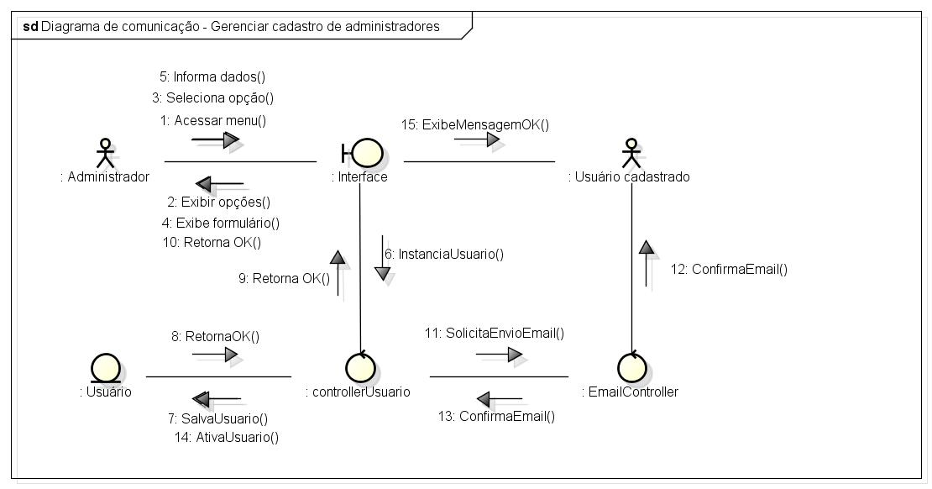

**USE CASE<gerenciar cadastro de operadores> - Guilherme**

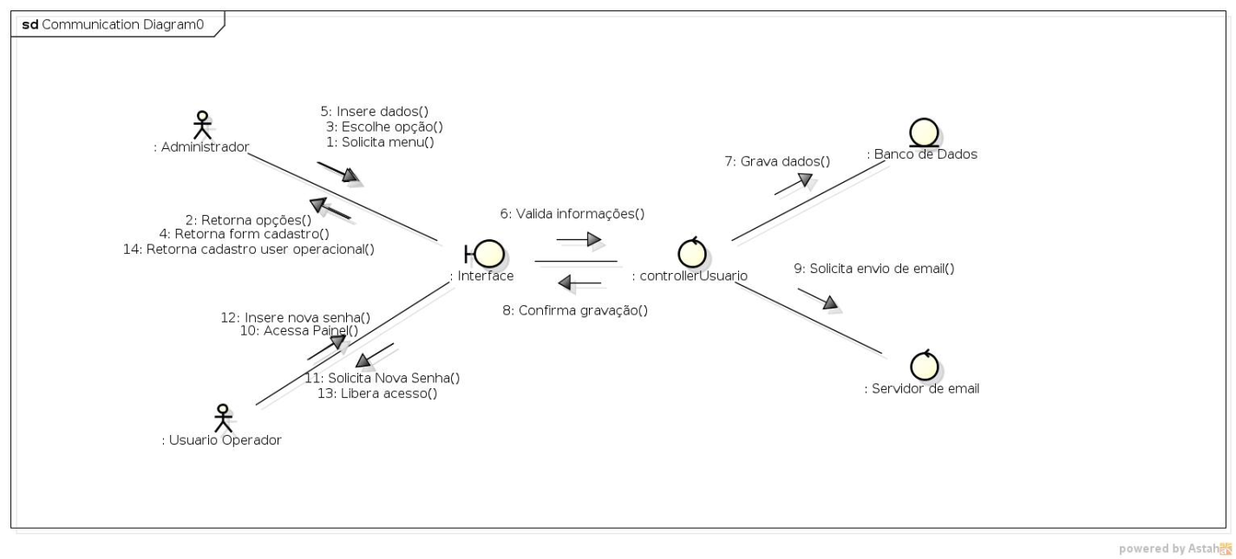

**USE CASE<gerenciar cadastro de campeonatos> - Marcelo**

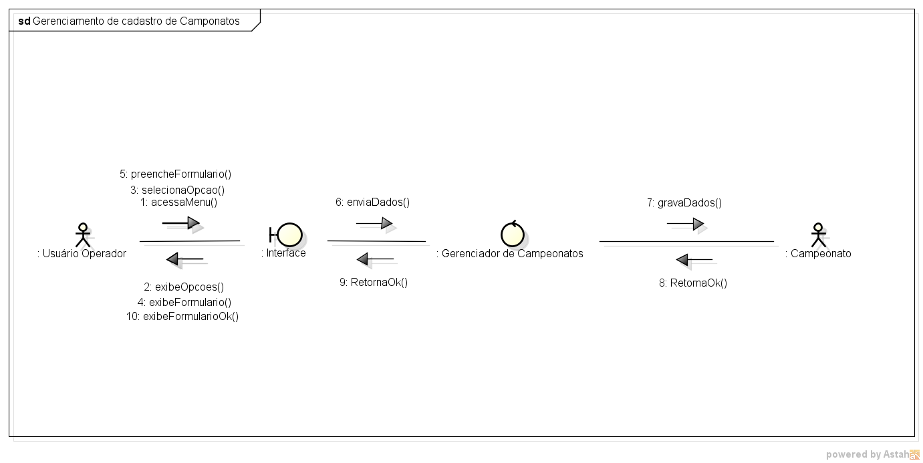

**USE CASE<gerenciar cadastro de times> - Marcelo**

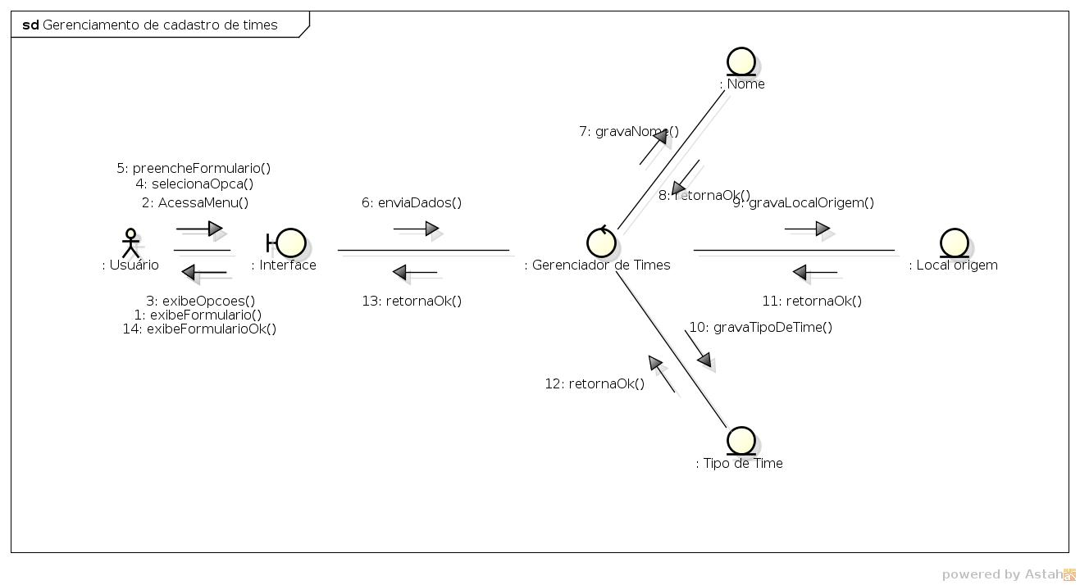

**USE CASE<gerenciar cadastro de partidas> - Everton**

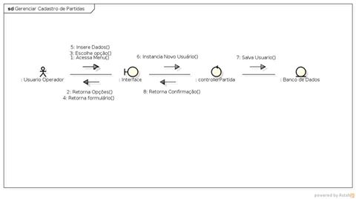

**USE CASE<cadastrar novo usuário apostador> - Guilherme**

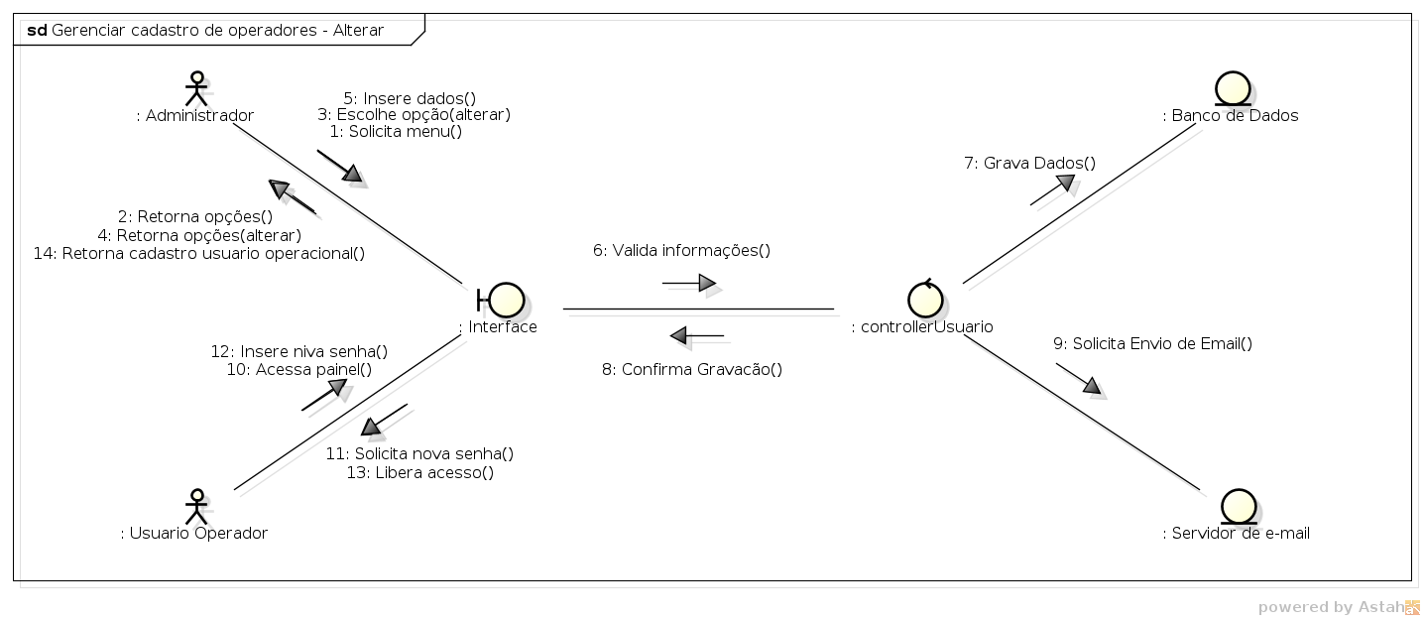

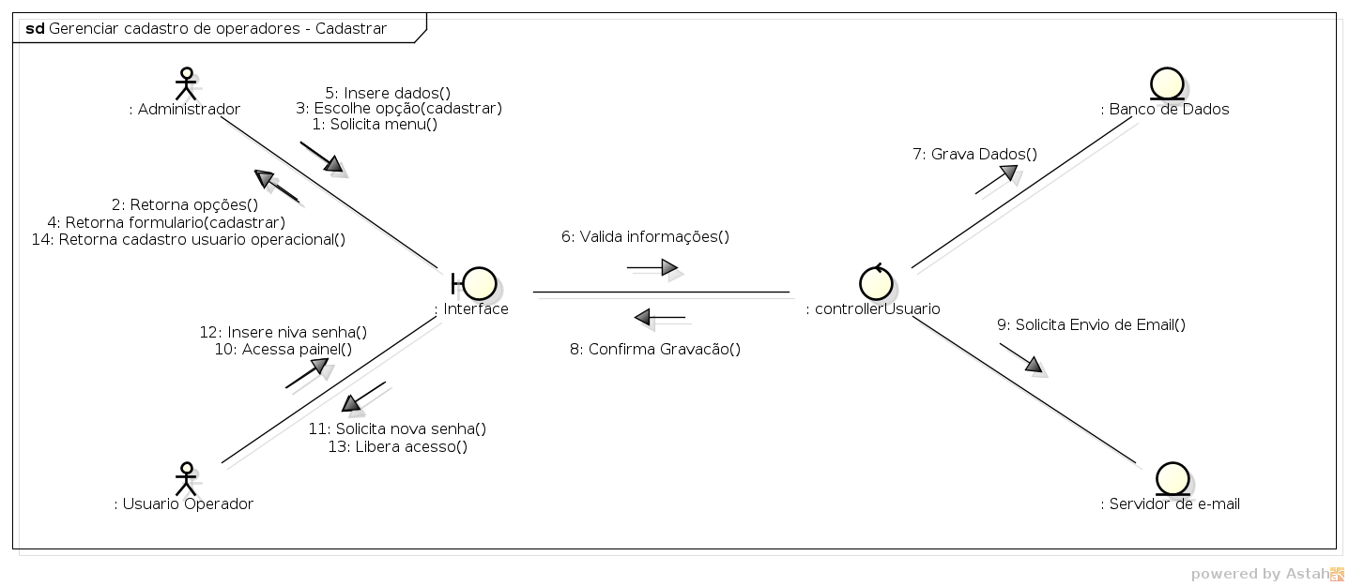

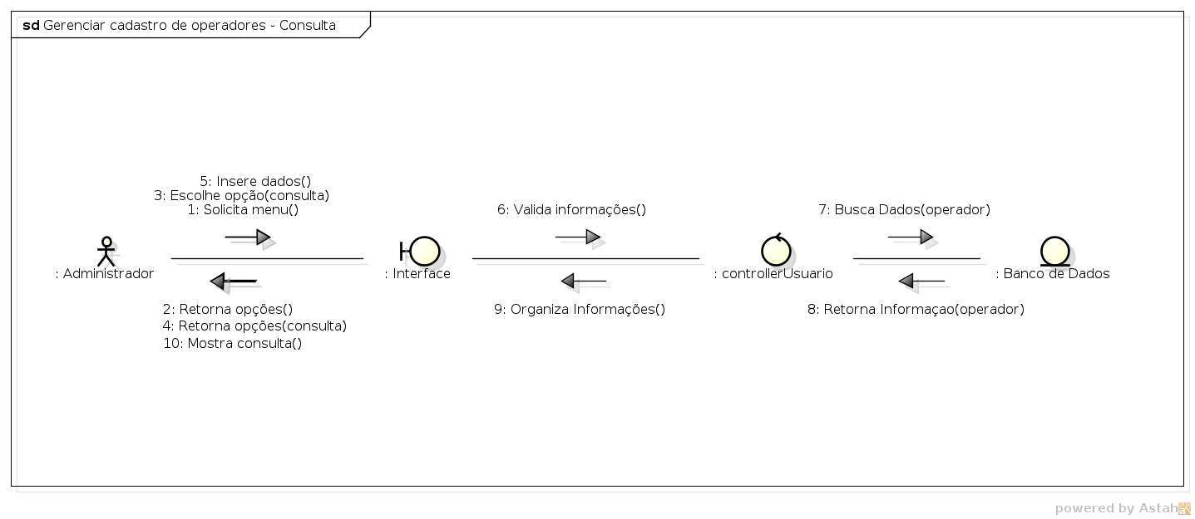

**USE CASE<gerenciar cadastro de apostador> - Everton**

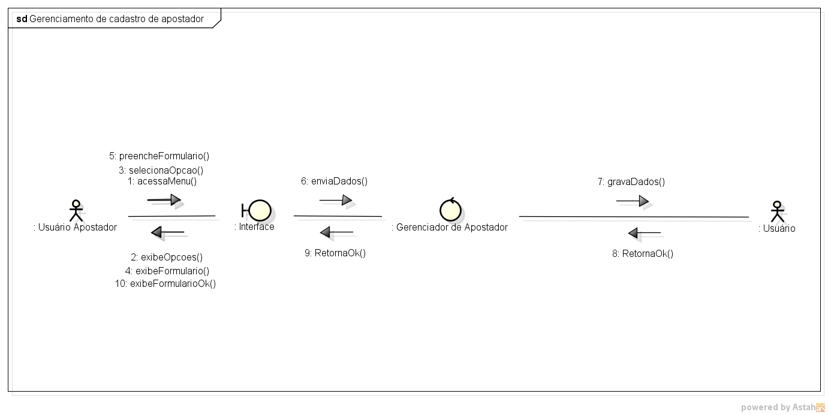

**USE CASE<gerenciar cadastro de palpite> - Marcelo**

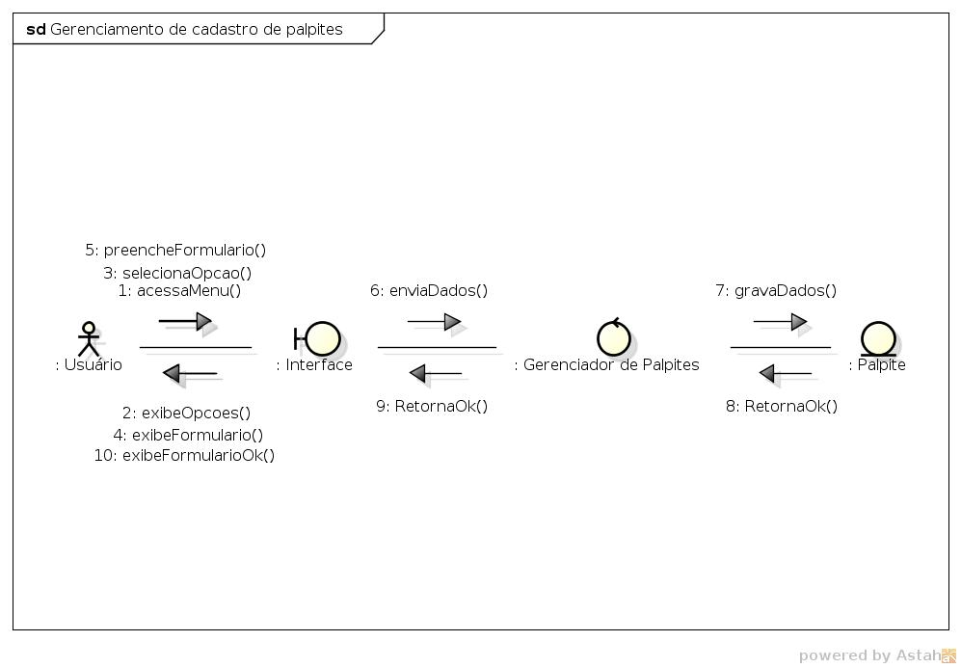

**USE CASE<processar resultados e distribuir pontos> - Everton**

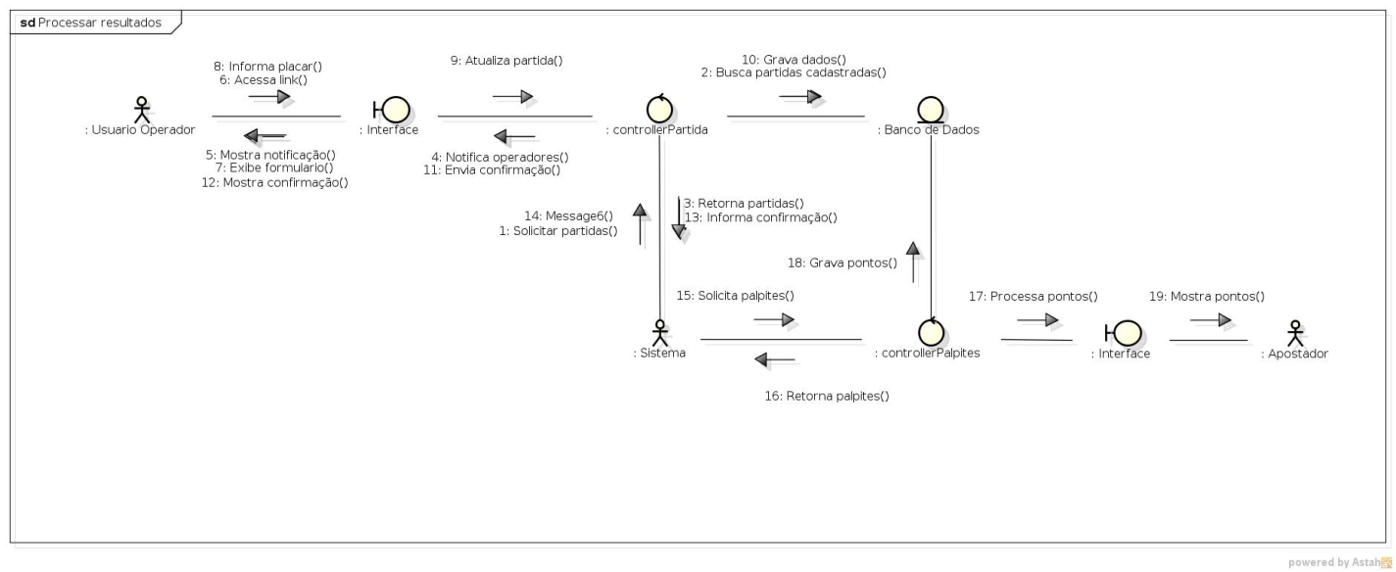

**USE CASE<consultar ranking de apostadores> - Guilherme**



**USE CASE<consulta fácil de palpites> - Marcelo**

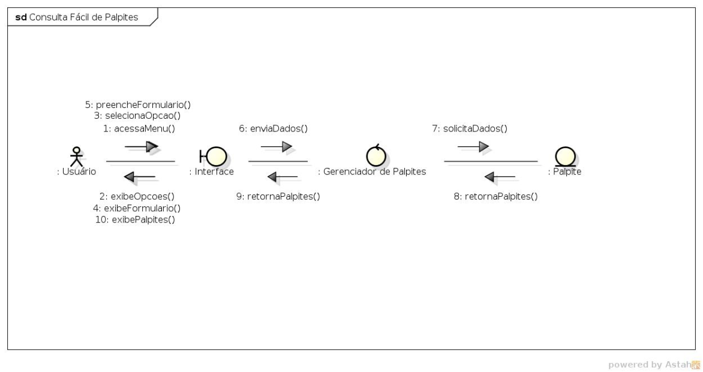

# **- Planejamento das Iterações**

**ITERAÇÃO 1:**

USE CASE<gerenciar cadastro de administradores> - Everton

USE CASE<gerenciar cadastro de operadores> - Guilherme

USE CASE<gerenciar cadastro de campeonatos> - Marcelo

USE CASE<gerenciar cadastro de times> - Marcelo

USE CASE<gerenciar cadastro de partidas> - Everton

**ITERAÇÃO 2:**

USE CASE<cadastrar novo usuário apostador> - Guilherme

USE CASE<gerenciar cadastro de apostador> - Everton

USE CASE<gerenciar cadastro de palpite> - Marcelo

USE CASE<processar resultados e distribuir pontos> - Everton

USE CASE<consultar ranking de apostadores> - Guilherme

USE CASE<consulta fácil de palpites> - Marcelo

# **- Diagrama de Classes de Projeto**

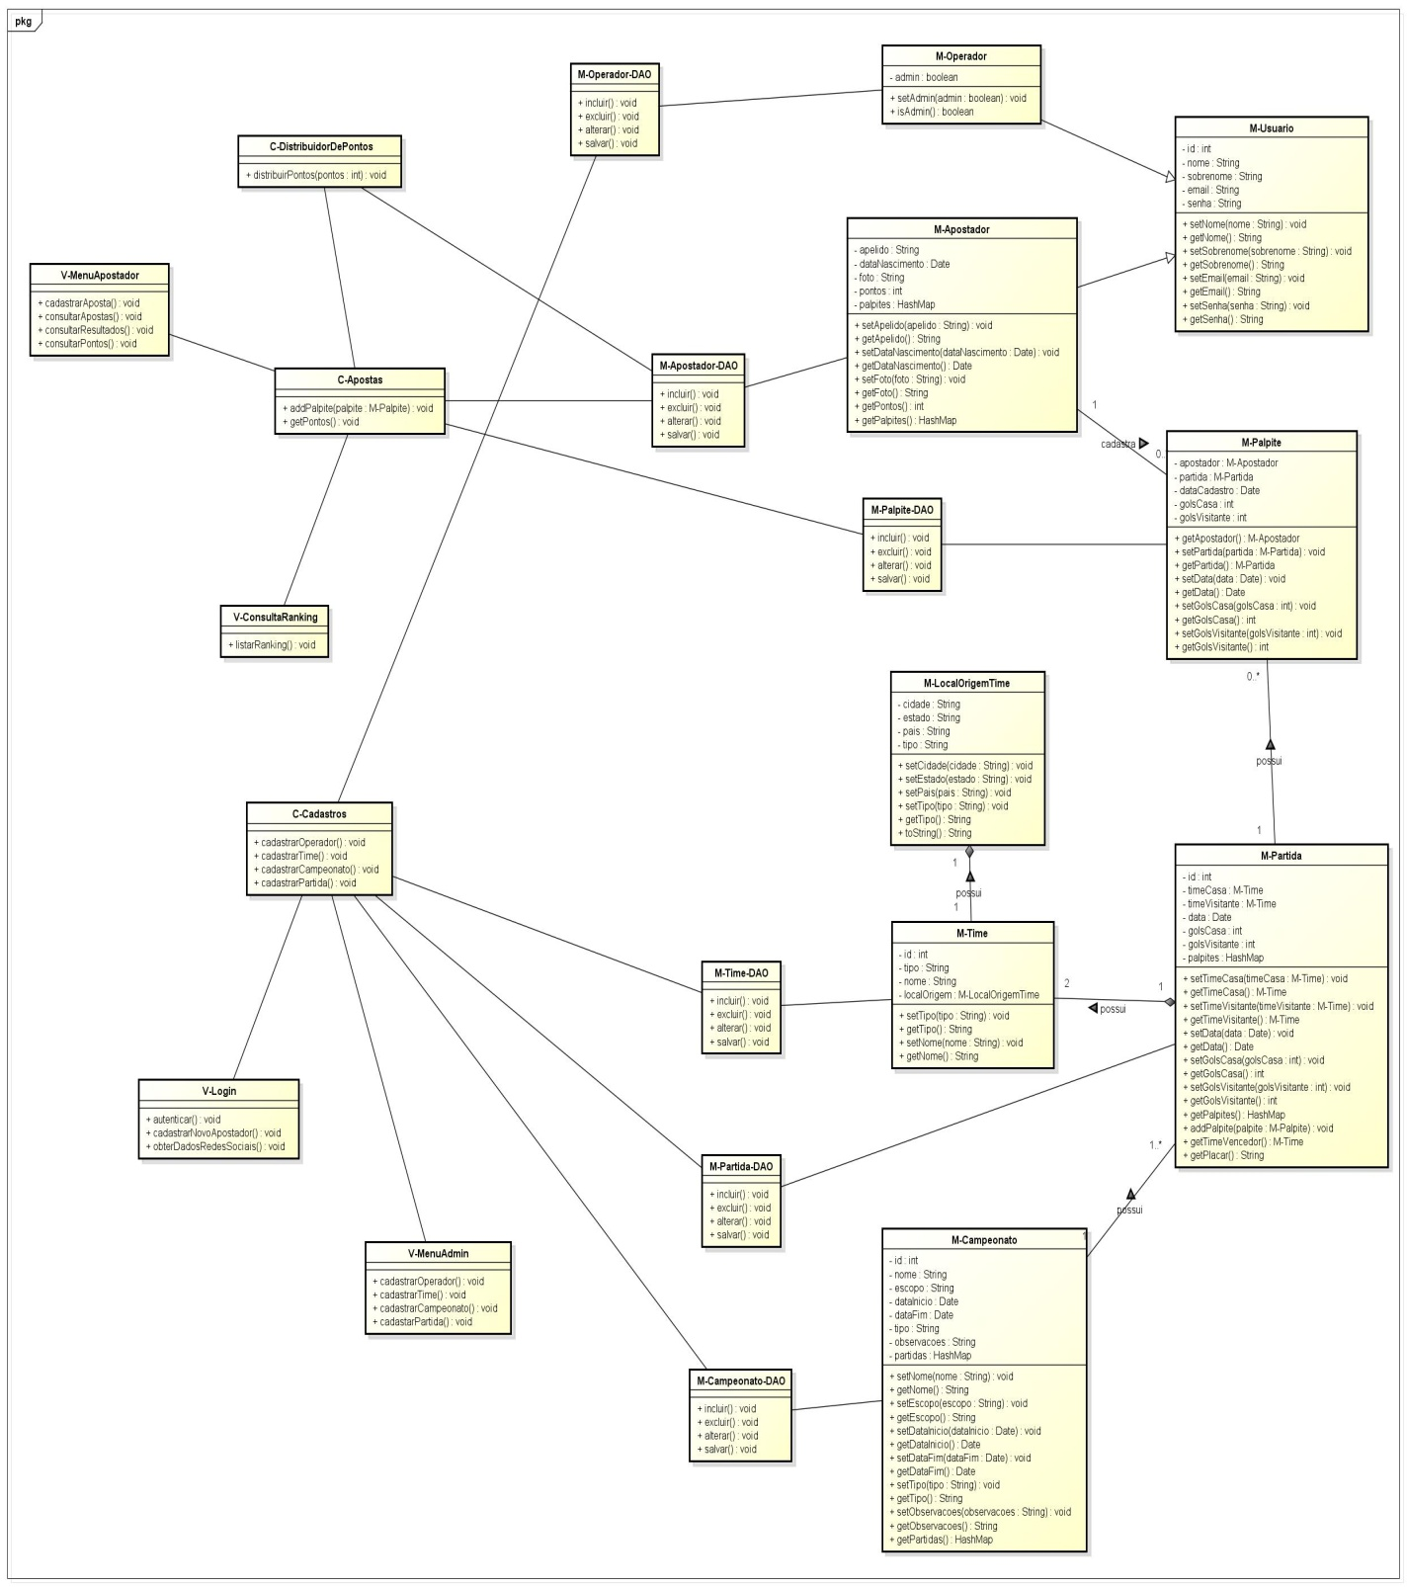

*\*Diagrama número 9, pelo fato de estar muito grande impossibilitando a visualização correta, foi enviado junto ao documento no GitHub.*